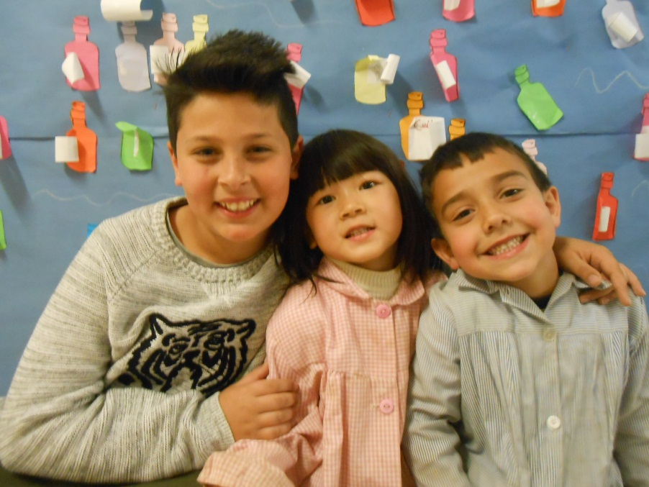

Curs escolar 2016-17

Carnet d’apadrinament lector

Treballarem junts amb esforç i il·lusió.

Nom del/la padrí/na:

Nom del/la fillol/la: